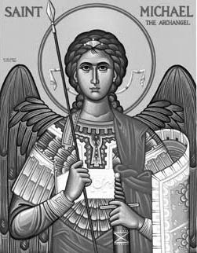

Rímskokatolícka Cirkev

Farnosť

Sv. Michala Archanjela

tel.: 032 – 779 41 76 e-mail: farnost.pobedim@abu.sk

Farské oznamy pre Pobedim
22. – 28. júna 2020

Po | Sv. Ján Fisher  a Tomáš Morus | 18.00 | + Ľudovít Cibulák, manželka Mária, zať Ladislav s prosbou o Božie požehnanie pre celú rodinu (334)
Ut | Féria | 18.00 | +Augustín a Katarína (346)
St | Narodenie sv. Jána Krstiteľa | 18.00 | + Gustav Niklasch, manželky Anna a Otília, ich deti a starí rodičia (172)
Št | Féria | 18.00 | Poďakovanie za zdravie a Božiu pomoc (396)
Pi | Féria | 18.00 | + Celestína a Jozef Lednickí, syn Michal, zaťovia a rodičia z oboch strán (21)
So | Féria (s platnosťou na nedeľu) | 18.00 | + Emília Mišíková, manžel Milan a rodičia z oboch strán (99)
Ne | 13. nedeľa „cez rok“ | 7.30  10.30 | + Dušan Bičan s prosbou o zdravie a Božie požehnanie pre celú rodinu  + Alojz Palkovič, manželka Emília, synovia Vojtech, Alojz, Jozef a rodičia z oboch strán

- Upratovanie kostola – Č.d.: 359, 367, 368, 369. Ďakujem predchádzajúcej skupine za ich službu.
- KBS – Slovenskí biskupi zrušili dišpenz od povinnej účasti na sv. omšiach v nedeľu a prikázané sviatky. Hygienické opatrenia zostávajú v platnosti.
- 1.SP – Slávnosť 1. Sv. Prijímania bude v našej farnosti 11.7.2020.
- Hody – Patróna farnosti, sv. Michala archanjela, si uctíme 27.9.. Pannu Máriu Ružencovú si uctíme 4.10..
- Milodar – Bohuznámi darovali na opravu oltára milodary 100€, 50€, 300€.

JCLic. Ľuboš Tvrdý, farár

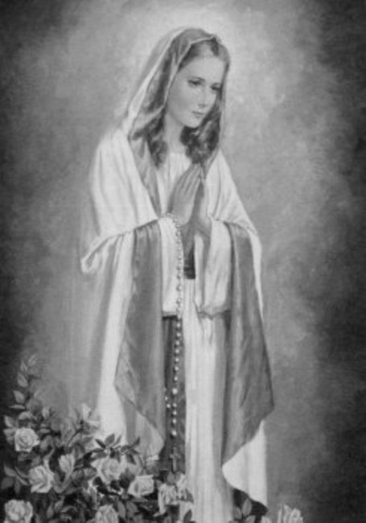

Rímskokatolícka Cirkev

Farnosť

Sv. Michala Archanjela

tel.: 032 – 779 41 76 e-mail: farnost.pobedim@abu.sk

Farské oznamy pre Bašovce
22. – 28. júna 2020

Po | Sv. Ján Fisher  a Tomáš Morus
Ut | Féria
St | Narodenie sv. Jána Krstiteľa | 17.00 | + Gašpar Melicher, manželka Emília, syn, nevesta a starí rodičia
Št | Féria
Pi | Féria | 17.00 | + Ľudovít Vavrinec, manželka Oľga a syn Ľudovít (102)
So | Féria (s platnosťou na nedeľu) | 17.00 | + Michal a Mária Gajdošíkoví
Ne | 13. nedeľa „cez rok“ | 9.00 | + Helena Drvárová (ročná)

- KBS - Slovenskí biskupi zrušili dišpenz od povinnej účasti na sv. omšiach v nedeľu a prikázané sviatky. Hygienické opatrenia zostávajú v platnosti.
- 1.SP – Slávnosť 1. Sv. Prijímania bude v našej farnosti 11.7.2020.
- Hody – Patróna farnosti, sv. Michala archanjela, si uctíme 27.9.. Pannu Máriu Ružencovú si uctíme 4.10..
- Milodar - Bohuznáma darovala na opravu oltára milodar 200€.

JCLic. Ľuboš Tvrdý, farár

